Comparaison C/JAVA

Voici un programme en langage C.
cercle.h
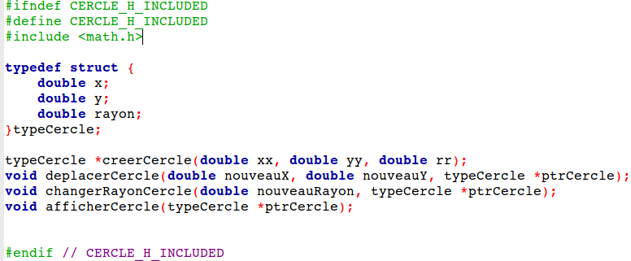

cercle.c
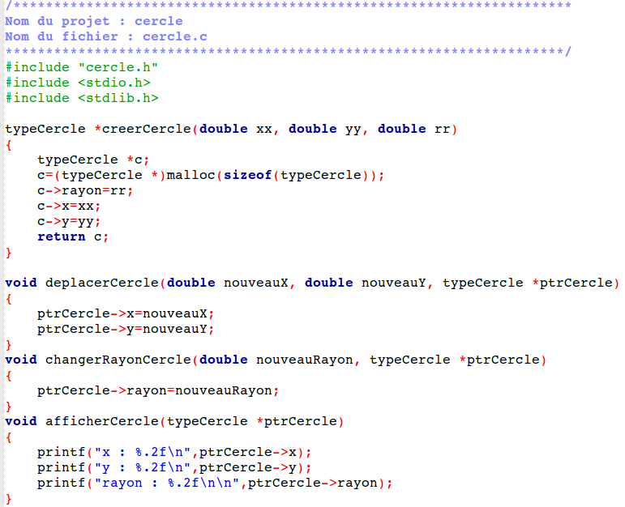

main.c
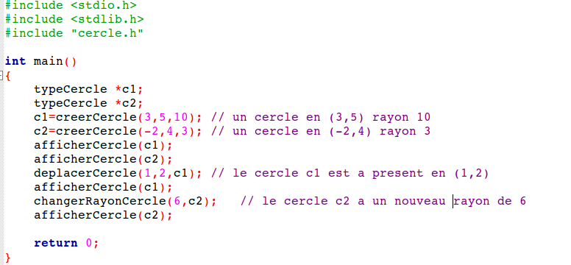

- Que va produire le programme ci-dessus ?
- Complétez le programme en ajoutant une fonction calculerPerimetre qui retournera le périmètre du cercle et prendra en paramètre un pointeur sur le cercle dont on veut calculer le périmètre (Rappel de la formule : 2*PI*Rayon).

- Codez un équivalent en JAVA à l'aide d'une classe Cercle et d'une classe TestCercle.

